**Medlemsmøte mandag 18.november, kl18.30 på Rokke skole**

***«Livet i bikuben***» v/Gro Gjersøe Eriksen

Antall: 17 personer

Kathrine Garder Andersen, styreleder ønsket velkommen.

Gro startet med birøkting som hobby i 2018/2019. Hun er nå utdannet birøkter og medlem i birøkter-laget. Startet med 1 kube – i dag har hun 17 kuber som gir 40kg pr.kube.

*Oppbygging av en bikube*

Gro fortalte om et spennende bie-samfunn: dronningen, arbeidsbier, stellebier, vaktbier, trekk-bier og droner som er hannbier som er så heldig og får befrukte dronningen. Et samfunn består av 20.000-50.000 arbeidere. Hovedoppgaven er å samle pollen/nektar til samfunnet. Lærte om bienes livsløp (bilde/illustrasjon) Bie-livet er kort, de dør etter 3-4 uker.

Biene svermer best i temperatur over 15 varmegrader og kan fly opp til 5km men foretrekker å holde seg nær kuben. Blomstene lukker seg når det regner så ingen nektar/pollen å hente, derfor er heller ikke bier glad i regn eller kjølig vær.

Kubene kan flyttes alt ettersom hvilken smak som ønskes på honningen - bringebær honning, lynghonning osv.

Dronningen legger 2000egg om dagen Dronningen blir som regel ca.3 år gammel, men kan leve både 4 og 5 år, men blir mindre produktive. En god dronning koster ca.1500,-.

Pollen i ulike farger = ulike blomster.

*Hvilke planter trenger biene*:

1. Selje, krokus, hvitveis, hestehov, er gode trekkeplanter for bie-samfunnet på våren.
2. Bringebær, blåbær, tyttebær, hvitkløver, løvetann, kastanje og lind er gode planter tidlig på sommeren.
3. Sensommer/høst er lyng, div.sedum, gernium og alle andre planter som gir nektar/pollen.

*Hvordan lager biene honning?*

Biene samler nektar fra planter. De blander nektaren med et enszym de har i kroppen og legger i vokstavlene i kuben. Viktig at honningen ikke innholder for mye vann, max 20%.

*Vi gratulerer Gro som vant bronse i NM i 2022 med bringebærhonningen sin, og hun ble «dommernes favoritt».*

Solveig Mellevold fortalte litt om boken Bergsokningen som nå er i salg.

Vi fikk nydelig bevertning fra Ann-Lovise og Lars Garder som var stedfortreder for Nina. Tusen takk.

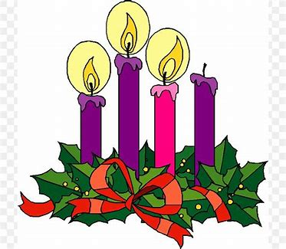

***Vi minner om adventsmøte 9.desember, kl19 på Berg Ungdsomslokale, egen innbydelse kommer.*** *Det blir servering av tradisjonell julemat. Det oppfordres til å ta med ektefelle, en venn, eller hvis du vet om noen som har behov for sosialt og hyggelig samvær.*